**Gantt de Planificación**

Visualización de todas las órdenes de producción de SAP, su puesto de trabajo actual, Fecha de entrega, Grado de avance y días de retraso. Fecha de salida de la subcontratación, fecha contractual del pedido, número de avión, avisos asociados, …

Se puede filtrar por cualquier columna.

Es accesible desde el ordenador, móvil, Tablet, …

<http://aerometalls.com/b787/>

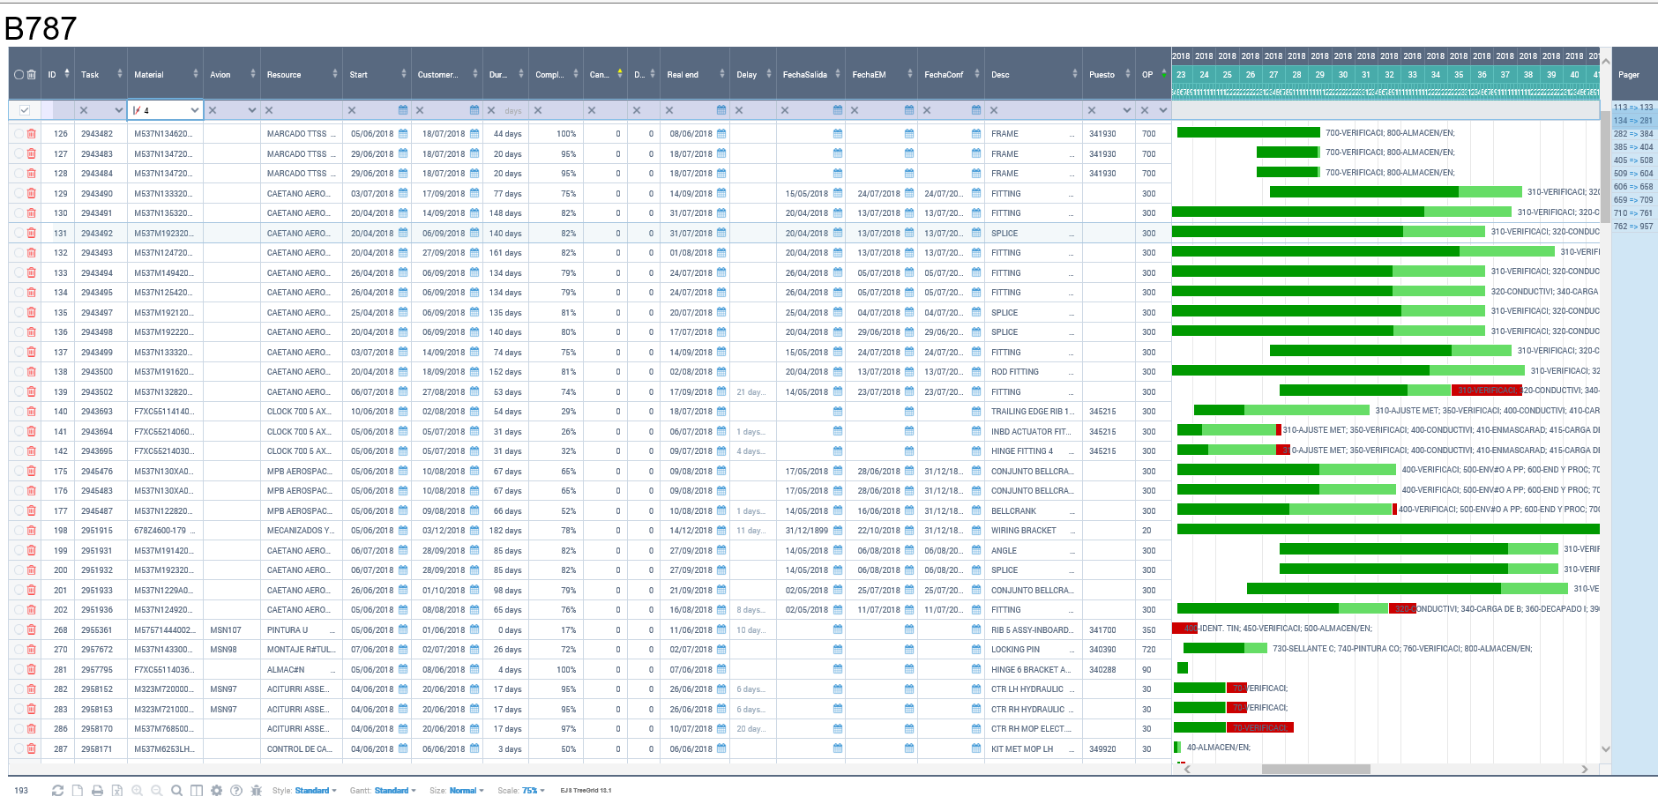

Se puede ordenar por cualquier columna, también puedes modificar el layout arrastrando columnas y dejándolas en otra posición.

Hay 2 tipos de filtros, a la izquierda del campo:

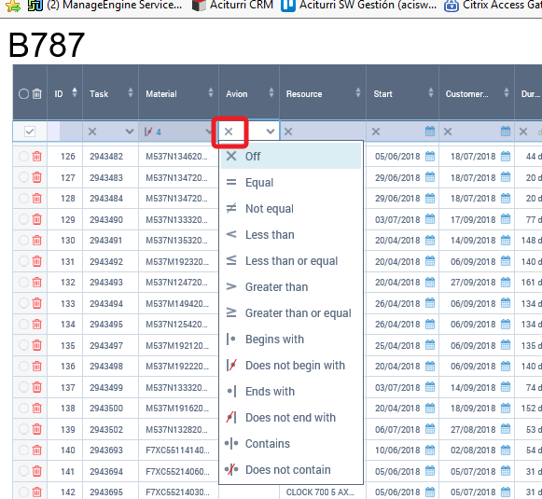

Y a la derecha del campo, que permite la selección múltiple:

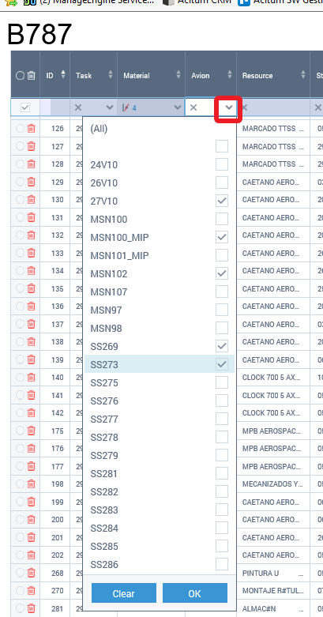

Con cada filtro se ve el resultado de registros que cumplen ese criterio y se puede exportar a Excel:

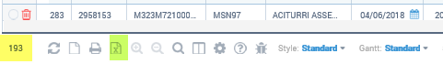

1. Se muestra el sumatorio de piezas que están en stock:

